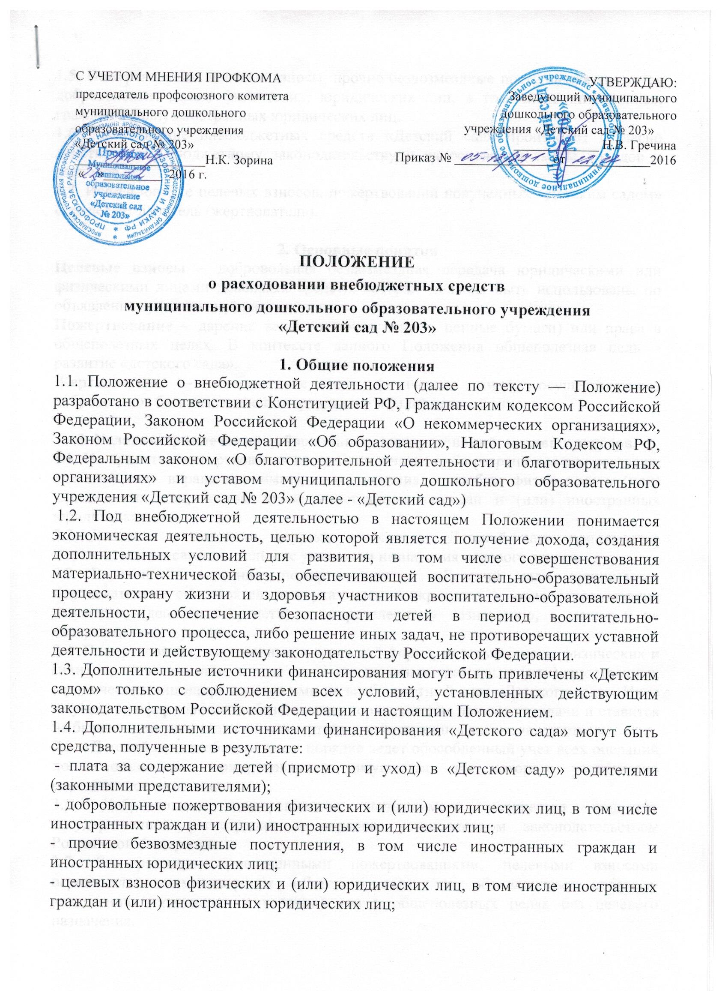

С УЧЕТОМ МНЕНИЯ ПРОФКОМА  председатель профсоюзного комитета  муниципального дошкольного  образовательного учреждения  «Детский сад № 203»  ____________________Н.К. Зорина  « »_________ 2016 г. | УТВЕРЖДАЮ:  Заведующий муниципального  дошкольного образовательного  учреждения «Детский сад № 203»  _____________ Н.В. Гречина  Приказ № _______________от_____________2016

ПОЛОЖЕНИЕ
о расходовании внебюджетных средств
муниципального дошкольного образовательного учреждения
«Детский сад № 203»

1. Общие положения
1.1. Положение о внебюджетной деятельности (далее по тексту — Положение) разработано в соответствии с Конституцией РФ, Гражданским кодексом Российской Федерации, Законом Российской Федерации «О некоммерческих организациях», Законом Российской Федерации «Об образовании», Налоговым Кодексом РФ, Федеральным законом «О благотворительной деятельности и благотворительных организациях» и уставом муниципального дошкольного образовательного учреждения «Детский сад № 203» (далее - «Детский сад»)
1.2. Под внебюджетной деятельностью в настоящем Положении понимается экономическая деятельность, целью которой является получение дохода, создания дополнительных условий для развития, в том числе совершенствования материально-технической базы, обеспечивающей воспитательно-образовательный процесс, охрану жизни и здоровья участников воспитательно-образовательной деятельности, обеспечение безопасности детей в период воспитательно-образовательного процесса, либо решение иных задач, не противоречащих уставной деятельности и действующему законодательству Российской Федерации.
1.3. Дополнительные источники финансирования могут быть привлечены «Детским садом» только с соблюдением всех условий, установленных действующим законодательством Российской Федерации и настоящим Положением.
1.4. Дополнительными источниками финансирования «Детского сада» могут быть средства, полученные в результате:
- плата за содержание детей (присмотр и уход) в «Детском саду» родителями (законными представителями);
- добровольные пожертвования физических и (или) юридических лиц, в том числе иностранных граждан и (или) иностранных юридических лиц;
- прочие безвозмездные поступления, в том числе иностранных граждан и иностранных юридических лиц;
- целевых взносов физических и (или) юридических лиц, в том числе иностранных граждан и (или) иностранных юридических лиц;
1.5. Пожертвования, целевые взносы, прочие безвозмездные поступления являются добровольным делом физических, юридических лиц, в том числе иностранных граждан и (или) иностранных юридических лиц.
1.6. Расходование внебюджетных средств «Детский сад» производит согласно действующему бюджетному законодательству и на основании сметы доходов и расходов.
1.7. Использование целевых взносов, пожертвований полученных «Детским садом» определяет даритель (жертвователь).

2. Основные понятия
Целевые взносы – добровольная безвозмездная передача юридическими или физическими лицами денежных средств, которые должны быть использованы по объявленному (целевому) назначению.
Пожертвование – дарение вещи (включая деньги, ценные бумаги) или права в общеполезных целях. В контексте данного Положения общеполезная цель – развитие «детского сада».
Жертвователь – юридическое или физическое лицо, осуществляющее добровольное безвозмездное пожертвование и (или) целевой взнос.

3. Условия привлечения добровольных пожертвований, целевых взносов.
3.1. На принятие пожертвования не требуется чьего-либо разрешения или согласия, «детский сад» вправе принимать пожертвования от любых физических и (или) юридических лиц, в том числе иностранных граждан и (или) иностранных юридических лиц.
3.2. Решение о внесении целевых взносов в «Детский сад» принимается жертвователями самостоятельно с указанием назначения целевого взноса.
3.3 Решение о внесении пожертвования в «Детский сад» принимается жертвователями самостоятельно с указанием конкретного условия использования имущества (денежных средств) по определенному назначению, а может и не содержать такого условия.
3.4. Пожертвования, выраженные в денежной форме, целевые взносы физических и (или) юридических лиц, в том числе иностранных граждан и (или) иностранных юридических лиц направляются ими на внебюджетный счет «Детского сада». Иное имущество оформляется в обязательном порядке актом приема-передачи и ставится на баланс «детского сада» в соответствии с действующим законодательством.
3.5. «Детский сад» в обязательном порядке ведет обособленный учет всех операций по использованию пожертвованного имущества, для которого установлено определенное назначение.
3.6. Добровольные пожертвования недвижимого имущества подлежат государственной регистрации в порядке, установленном законодательством Российской Федерации.
3.7. Распоряжение привлеченными пожертвованиями, целевыми взносами осуществляет администрация «Детского сада» по объявленному целевому назначению (при наличии условия) или в общеполезных целях без целевого назначения.

4. прием пожертвований
Прием пожертвований включает следующие этапы:
4.1. Дарение, сопровождаемое передачей дара, может быть совершено устно, за исключением случаев, предусмотренных пунктами 2 и 3 статьи 574 ГК РФ. В данном случае назначение использования имущества может быть указано жертвователем в графе «назначение платежа» при использовании форм банковского перевода.
4.2 Обязательная письменная форма договора необходима в следующих случаях:
- когда пожертвование осуществляет юридическое лицо, а сумма пожертвования превышает 5 МРОТ;
- при обещании сделать пожертвование в будущем.
4.3. Постановка на бухгалтерский учет имущества, полученного от жертвователей в виде материальных ценностей.
4.4. Целевое использование (расходование) имущества, полученного в качестве пожертвований, должно быть подтверждено документально.

5. Заключительные положения
5.1. «Детский сад», самостоятельно осуществляет внебюджетную деятельность в соответствии с действующим законодательством и Уставом.
5.2. Заведующий «Детским садом» принимает решения по принципиальным вопросам и основным направлениям внебюджетной деятельности.
5.3. Заведующий и главный бухгалтер осуществляют финансовый контроль за расходованием внебюджетных средств ДОУ.

6. Основные направления расходования внебюджетных средств
6.1. «Детский сад» самостоятельно осуществляет расходование всех своих внебюджетных средств по объявленному целевому назначению (при наличии условия) или в общеполезных целях без целевого назначения.
6.2. Порядок расходования внебюджетных средств осуществляется в соответствии со сметой доходов и расходов.
6.3. Средства, полученные от всех видов внебюджетной деятельности, поступают:
- в виде денежных средств – в безналичной форме с зачислением их на лицевой счёт «Детского сада»;
- в виде материальных ценностей – путём поставки их на баланс «Детского сада».
Сумма всех средств, поступающих в «Детский сад» от внебюджетной деятельности, независимо от вышеперечисленных форм их предоставления составляет полный внебюджетный доход детского сада.
6.4. Основным документом, определяющим распределение и расходование внебюджетных средств по статьям, является смета доходов и расходов «детского сада» самостоятельно разрабатывает сметы доходов и расходов внебюджетных средств, которые утверждаются заведующим «Детским садом».
6.5. По мере необходимости смета доходов и расходов по внебюджетным средствам может корректироваться и утверждается заведующим «Детским садом».

7. Контроль и ответственность
7.1. Заведующий несет ответственность за соблюдение законности привлечения и эффективное использование внебюджетных средств;
7.2. Главный бухгалтер представляет руководителю информацию об использовании внебюджетных средств.
7.3. Отчеты о поступлении и расходовании финансовых (внебюджетных) средств составляются ежеквартально и заслушиваются на общем собрании трудового коллектива.
7.4. Оценку эффективности внебюджетной финансовой деятельности «Детского сада» за год даёт главный экономист, финансист МКУ «ЦОФ» департамента образования мэрии г. Ярославля
7.5. К случаям, не урегулированным настоящим Положением, применяются нормы Гражданского кодекса Российской Федерации.

